Восстановление соборной приходской жизни – единственный путь возвращения православных в храмы

За что нам послано испытание коронавирусом и что делать?
Ситуация, сложившаяся в связи с фактическим закрытием храмов самой церковной властью в условиях отсутствия реального юридического карантина, по всей видимости, не имеет примеров в нашей истории. Совершенно очевидно, что происходящие события не имеют ничего общего с эпидемиями прежних веков, когда действительно закрывались церкви, так как смертность населения могла достигать 50%, но не было вмешательства в Причастие[1], а нарушение карантинного режима было вторым исключительным основанием карания смертной казнью наряду с покушением на Царя (свидетельство об этом нам оставил Н.Я Данилевский в книге «Россия и Европа»).
Под церковной властью нам, мирянам, следует понимать, прежде всего, священство, так как оно ближе к нам, а потом уже священноначалие, прежде всего Патриарха, инструкции которого выполняют священники Московской Епархии непосредственно, и архиереев других епархий, которые, вероятно, пишут свои инструкции на основе патриарших. Сейчас храмы Русской Православной Церкви в Московском регионе фактически закрыты для полноценного посещения мирянами.
Находиться в храме разрешается клиру и так называемым «волонтёрам» (по сути «ядру» прихода).
Вывод делаю по выборке исследования, состоящей из порядка 10-15 храмов Москвы и Московской области. Говорят, что где-то есть открытые храмы. Но я таких не знаю. Думаю, что после «Распоряжения»[2] Святейшего Патриарха Кирилла, угрожающего церковным судом тем священникам, которые не будут исполнять его инструкции, если таковые храмы и были, то закроются.

ИНСТРУКЦИЯ О «ДЕЗИНФЕКЦИИ ПРИЧАСТИЯ» – ОШИБКА СВЯЩЕННОНАЧАЛИЯ!
Что во всей этой истории «режет глаз»? Это поспешная реакция священноначалия, выразившаяся в инструкции[3] от 17 марта, которая на первое место поставила почему-то необходимость дезинфекции предметов, участвующих в Причастии христиан. Светские власти ещё колебались, это видно по дате введения карантина под видом так называемых «оплачиваемых выходных» – только с понедельника 30 марта – и по количеству этих самых выходных – только на одну неделю.
То есть за две недели до официальной реакции государства на эпидемию священноначалие решило сработать на опережение и указало, по сути, на то, что главным риском распространения инфекции является Причастие христиан из одной ложки и из одной чаши! Инструкция не содержит развёрнутого перечня других разумных санитарных мер (отчасти они стали появляться в следующих инструкциях).
Не стоит вообще искать мотивы всего этого, как это тогда пытались делать некоторые батюшки, стыдливо объясняя нам что, мол, это, вероятно, результат компромисса с властями, чтобы храмы не закрыли и т.п. Когда мы лезем в мотивы поступков людей, мы вольно или невольно осуждаем или оправдываем лично их. Оправдание другого человека христианином это тоже форма осуждения самого человека, а не его действий. Мы, христиане, имеем право судить только о действиях других и то – только о тех действиях, которые нас касаются; особенно, если наше нереагирование чревато вредом для личного спасения. Всё происходящее сейчас в нашей Церкви связано с личным спасением каждого. И, прежде всего – эта злополучная инструкция о «дезинфекции Причастия» и её слепое исполнение.
В предыдущих статьях[4] мы изложили свою позицию и коротко сказали о том, что надо было делать на самом деле. В этой статье попробуем более подробно раскрыть тему. Будем говорить о том, что надо было сделать сразу и нужно и можно делать сейчас. Наша позиция – не позиция отрицания факта эпидемии (и огульного призывания мирян в храмы, как это уже делают некоторые горячие головы).
Другое дело – адекватная оценка её опасности, для чего требуется сравнение её с предыдущими годами, понимание, сколько людей умирало ранее от обычного гриппа и т.д. По всей видимости, есть все признаки нового способа ведения биологической и информационной войны за мировое господство со стороны глобалистских сил мира, все признаки апостасийности. Нам ещё предстоит в этом разобраться. Но нам надо жить «здесь и сейчас».

НЕ НАДО УВЛЕКАТЬСЯ ПОИСКАМИ АПОСТАСИЙНЫХ ПРИЗНАКОВ В КОРОНАВИРСУНОЙ ЭПИДЕМИИ!
К сожалению, многие авторы, которые в целом верно и глубоко пишут об апостасийных признаках[5] в происходящих событиях, связанных с пандемией, ничего не говорят о том, что нам делать сейчас. В лучшем случае проповедуется старая идея исхода в глухие места России и организации жизни натуральным хозяйством. Предлагается, по сути, повторить опыт староверов, что совершенно невозможно силами самих мирян по нашей немощи, как духовной, так и материальной.
Кроме того, такой путь неприемлем и с точки зрения личного спасения. Бежать от кого и для чего? Получается – чтобы сохранить свою жизнь, избежать мучений смерти от Антихриста, дождаться пришествия Христа и, преобразившись в результате общего Воскресения, сразу попасть на Страшный Суд, минуя частный суд, который проходит каждый человек в результате своей смерти до Второго Пришествия.
У сторонников исхода может получиться незавидный конец, когда им на Страшном суде будет предъявлено обвинение в том, что они отказались от исповедования Христа публично в миру из-за страха смерти, а выбрали путь личного уединённого материального благополучия и путь спасения своих земных жизней, а не загробных.
Идея «исхода» имеет полное право на существование только в виде государственной программы «Одноэтажной России» с запада на восток и с юга на север всей страны и организации всей жизни граждан на принципах самоорганизации и саморазвития. Именно за это надо бороться православным.
Если нам не хватило ума понять благодаря подвигу отцов, сумевших создать ядерный щит Отечества и избежать ядерной войны, что сосредоточение населения в крупных городах является в случае войны пособничеством противнику в виде создания лакомых целей, то настоящая эпидемия, может быть и искусственно преувеличенная в СМИ, является лучшим поводом задуматься о новых принципах организации жизни общества, народного хозяйства и государства.
Идея дезурбанизации, одноэтажной России и русского миллиарда должна стать национальной идеей гражданской нации! Не будем развивать эти мысли в данной статье, так как они требуют основательного исследования. Привели мы их здесь только, чтобы обратить внимание мирян и священства, что не стоит слишком сильно увлекаться идеей «последнего времени», а нужно сосредоточиться тактически на текущих задачах, а стратегически – на том, что роль Удерживающего должна выполнить вся Россия, а не жалкие кучки испуганных христиан, самоизолировавшихся добровольно в глухих дебрях.
Главной задачей сегодня для нас является задача возвращения всех христиан в храмы, чтобы полноценная соборная молитва о помощи Божьей могла звучать во всей силе. Все церковные люди должны исходить из факта объективности реакции нашего государства на эпидемию, которое с ней борется так, как считает нужным и как может.
Подчёркиваю это особо для тех православных, кто не признаёт эпидемию, считает её искусственно раздутой. Но с самим-то фактом действий государства мы ведь не можем не считаться?! Эти действия коснулись нас всех, мы уже не можем свободно посещать храмы. Факт реакции государства на борьбу с эпидемией отрицать нам невозможно, как и факт преждевременной и непродуманной до конца реакции священноначалия.

ПРАВИЛЬНАЯ ОЦЕНКА РЕАКЦИИ ГОСУДАРСТВА НА ЭПИДЕМИЮ – ОСНОВА АДЕКВАТНЫХ МЕР ПО ОРГАНИЗАЦИИ ЦЕРКОВНОЙ ЖИЗНИ!
Как мы должны оценивать реакцию государства на эпидемию? Выскажу точку зрения, которая не понравится ни либералам, ни патриотам: в рамках сложившейся вертикали управления эта реакция максимально адекватна опасности. Никакого кризиса государственной власти нет, как это раздувают в СМИ либералы-западники, и, к сожалению, от них не отстают, а иногда даже их опережают некоторые патриоты.
То, что государство не пошло на введение режима чрезвычайной ситуации — на самом деле, большая заслуга Верховной власти. При режиме ЧС проявились бы все недостатки сложившейся централизованной вертикали управления, погрязшей в коррупции, непрофессионализме, неспособности даже выделенные деньги доводить своевременно на ликвидацию чрезвычайных ситуаций: чиновники силовых структур наломали бы кучу дров, озлобили бы против себя граждан своими неадекватными требованиями.
Примеры этого мы уже получили в скандалах с очередями в метро, с правом лесникам штрафовать за прогулки в лесу… Ну и экономика бы встала полностью. Возможно, режим ЧС ещё придётся вводить, но сами силовые структуры и граждане уже будут воспитаны режимом самоизоляции и смогут смягчить негативные последствия.
Выбранный же способ реагирования сегодня как нельзя лучше доказывает, что Россия – страна-цивилизация с особенными самобытными началами. Мы, оказывается, можем ввести некий режим самоизоляции вне действующего правового поля, так сказать «понятийно». Оказалось, что возможен такой «общественный договор» государства с обществом. Граждане в целом этот режим соблюдают, промышленность по стране в основном работает…
Государство действует «симуляционно», что было бы невозможно при режиме ЧС. Сначала нагнетается информационная волна, что будут безжалостно штрафовать, строят блокпосты, потом идёт откат назад, блокпосты разбирают. И надо признать – это работает. Делегирование особых прав губернаторам является очень правильным решением. Это многое сглаживает.
Лучше было бы только в случае сохранения двухуровневой системы местного самоуправления (как известно, она ликвидирована в большинстве субъектов РФ), при которой можно было бы такое делегирование полномочий по борьбе с эпидемией опустить вплоть до первого уровня, что в ещё большей степени позволило бы учесть местные особенности (например, не закрывать малый бизнес, торгующий непродовольственными товарами хотя бы в помещениях, имеющих свой вход, а это все строительные рынки и т.п.).
Вероятно, стоит в отдельной статье более подробно разобрать этот феномен. Для целей же этой статьи главный вывод состоит в том, что священноначалию РПЦ надо видеть суть политики государства по борьбе с эпидемией: режим ЧС не вводить, чтобы много не навредить; ставку сделать на прямые обращения Президента к обществу (что стоило бы сделать и Святейшему Патриарху Кириллу, если он так уверен в своей позиции).

АДЕКВАТНАЯ РЕАКЦИЯ ЦЕРКВИ НА СЛОЖИВШУЮСЯ ОБСТАНОВКУ В УСЛОВИЯХ ЭПИДЕМИИ!
Поэтому в этих условиях можно определить позицию РПЦ так, чтобы она была понятна, прежде всего, своей пастве, а потом уже и властям:
1. Необходимо твёрдо заявить, что все толки о том, что Причастие из одной Чаши и одной Лжицы (ложки) с использованием одного Плата может являться источником заражения не имеют под собой никаких оснований в реальной церковной практике, противоречат Вероучению Церкви и не могут быть приняты во внимание. Инструкция от 17 марта должна быть признана ошибочной в части дезинфекции лжицы и плата. Лучше, если эта ошибка будет признана теми, кто инструкцию составлял и отстаивал. Но заявить об этом могут все клирики и владыки РПЦ, голос совести которых не соглашается с таким решением, как это сделал протоиерей Александр Захаров[6]. Церковь должна государству твёрдо заявить, что это тот рубеж, за черту которого она не перейдёт ни при каких прещениях со стороны государства.
2. Вместе с этим мы должны поддержать церковные власти в вопросе поиска таких мер посещения богослужений, которые, с одной стороны позволят соблюсти санитарные нормы, с другой, дадут возможность посещать богослужения и причащаться традиционно! Это также может делать каждый настоятель храма самостоятельно.
3. Найти такой выход можно именно потому, что власти не закрыли храмы полностью, разрешено служить клирикам и «волонтёрам». Режима полного карантина, который вводился когда-то в царской России при эпидемии чумы, оспы, холеры, и за нарушение которого следовала смертная казнь, нет.
4. Надо абсолютно всем прихожанам выдать эти справки волонтёров. Но сказать, что внутрь храма можно будет попасть только стольким-то человекам, чтобы не нарушать санитарные нормы расстояния друг от друга в 1.5-2 м. Те, кто не попал внутрь, могут участвовать в богослужении на улице (оборудовать динамиками, где их нет). При этом пол храма должен быть размечен подобно тому, как это делается сегодня в магазинах; так же должна быть размечена и территория вне храма. Вообще надо обратить внимание на организацию богослужений вне храма в качестве основного ответа эпидемии, как это делалось в прежние века.
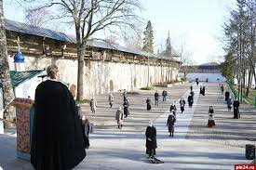
5. Режим проветривания храма должен быть оговорён особо. Форточки и окна должны, во-первых — быть, во-вторых — быть открыты. Мужчинам разрешить стоять на службе в головных уборах по их желанию, если сквозняки для них опасны.
6. Маски, резиновые перчатки — обязательны. Именно эти предосторожности обязательны, так как в общественных местах мы всегда дышим воздухом, в том числе и выдыхаемым ближними. Чем больше плотность людей, тем больше использованного воздуха мы вдыхаем. Дышать выдыхаемым воздухом – своим и чужим – мы можем потому, что дышим не воздухом, а кислородом воздуха, которого при вдыхании 20-21%, а при выдыхании 16-17% (на этом построены некоторые подводные аппараты, когда подводник выдыхает в мешок и дышит из него обратно, а в мешке происходит процесс регулирования удельного давления кислорода определённым способом в зависимости от глубины, а на небольшой глубине просто добавляется 3-4% кислорода). Поэтому, живя в городах, мы всегда подвергаемся большому риску заражения инфекционными заболеваниями на транспорте (метро, автобусы, маршрутки, электрички), прежде всего, а не в торговых центрах и магазинах, в которых мы никогда не стоим как селёдки в бочке.
7. Никаких лобызаний икон, крестов (об этом говорится и в инструкциях)
8. Исповедь принимать в письменной форме, через записку.
9. Запись на службу вести по телефону, через сайт храма, на котором должно быть оповещение о вместимости храма и прихрамовой территории по санитарным нормам. Заранее распределять прихожан по дням недели с помощь предварительной записи.
10. В список на службу включать, прежде всего, тех, кто будет причащаться. В случае большого числа причастников регулировать численность за счёт тех, кто уже причащался.
11. Возможно на время эпидемии установить особый порядок проведения служб в сокращённом виде, чтобы сократить время пребывания в контакте с другими людьми. Насколько имею опыт в различении литургий и всенощных по времени в различных храмах, это возможно для литургий в размере до 20 минут, а для всенощных до 30 минут.
12. Такой подход потребует особого подвига от священников, которые должны будут служить столько раз в неделю, сколько потребуется, чтобы все прихожане могли бывать на службе и причащаться. Например, так можно было сделать на Пасху и на Светлой Седмице, на которой, кажется, есть традиция причащаться без поста, по крайней мере, без вкушения мяса. Но именно эта исповедническая позиция священников дала бы им моральное право обращаться за материальной помощью к прихожанам. Скорее всего в этом не было бы нужды, если бы эти меры были приняты уже со Страстной седмицы и распространились на Светлую и далее.
13. И конечно, составить, наконец, полный список всех прихожан хотя бы по именам и телефонам, чтобы иметь возможность самим батюшкам звонить прихожанам и приглашать их на службы. Такими списками, насколько я вижу, сегодня настоятели не обладают (наверное, кроме деревенских). Один мой знакомый батюшка как-то хотел их составить, но встретил сопротивление прихожан, особо озабоченных сбережением своих конфиденциальных данных. Обратиться в проповеди публично к пастве, что это надо для блага самих мирян.
14. Эти меры можно будет оставлять и в случае сезонных инфекционных болезней. Но может так оказаться, что мир вступил в совершенно новый период своей истории и нам надо учиться жить и трудиться в новых условиях постоянной эпидемиологической опасности подобно тому, как старшее поколение жило в условиях опасности ядерной войны.
Уверен, что такую практику власти одобрили бы – ведь возразить нечего. Эти меры – даже более строгие, чем при посещении сегодня гражданами магазинов. Почему во французский Леруа Мерлен, торгующий непродовольственными товарами, ходить можно, соблюдая санитарные правила, а в русский православный храм нельзя?
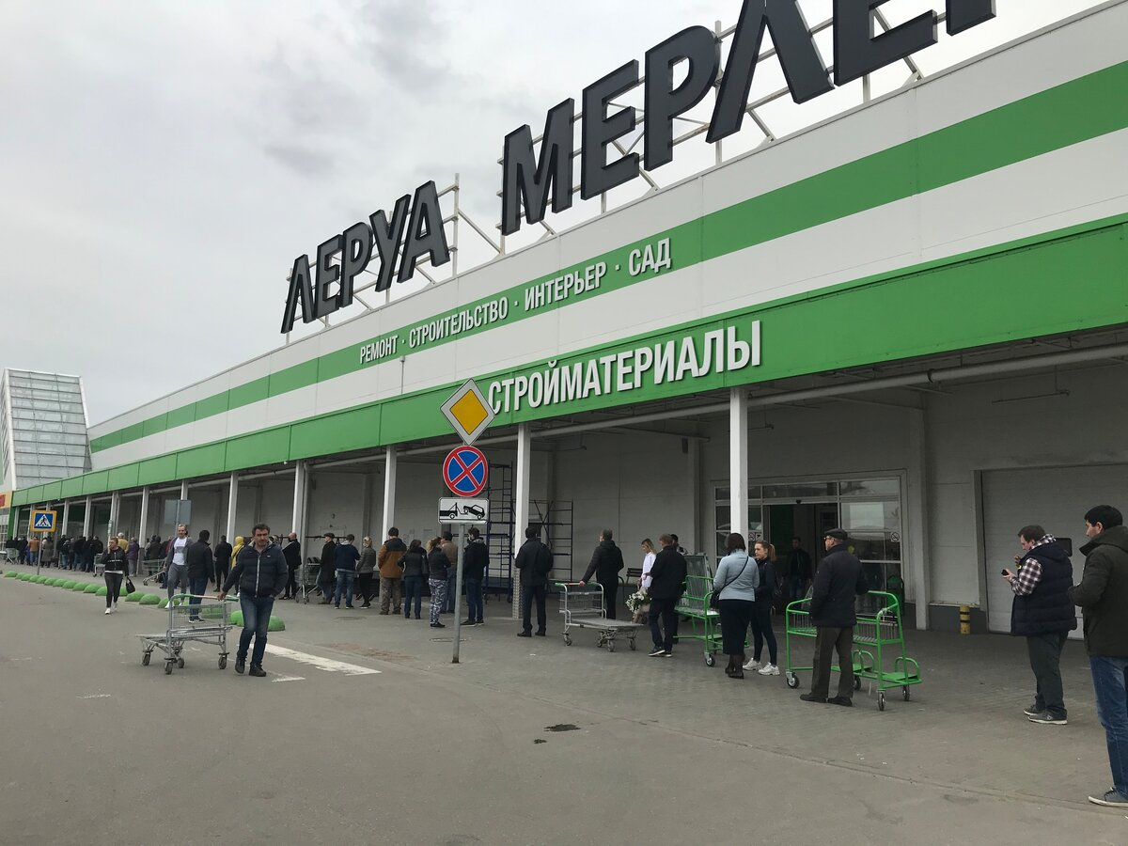
Предлагаемый путь защитит и тех батюшек, которые решатся по нему идти самостоятельно. Трудно представить, что за такие действия, направленные на сохранение паствы, они могут предстать перед церковным судом, чем грозит им Святейший. Ведь эти действия направлены на выполнение обязанностей по окормлению своей паствы.

НЕАДЕКВАТНАЯ РЕАКЦИЯ НЕКОТОРЫХ ПРЕДСТАВИТЕЛЕЙ РПЦ НА ВЫЗОВЫ ЭПИДЕМИИ!
Скорее стоило бы призвать к ответу отца Александра Ткачева (вплоть до запрета в служении до церковного суда), который 22 марта (после патриаршей инструкции, в которой кроме «дезинфекции Причастия», есть здравые вещи) вышел из алтаря в противогазе, заставил прихожан «ржать» (его слова) над эпидемией, превратив Храм Божий в театральное представление. А в своей проповеди очень грубо сказал, что те, кто боится ходить в храм из опасности заразиться, пусть не ходят, «без вас обойдёмся!»[7].
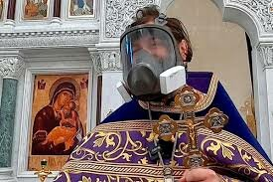
Хочется ему сказать, что не обойдётесь. Уже сегодня из некоторых храмов слышится плачь, что нет служб, нет денег, нечем платить хорам (что не очень плохо, пусть хоры поют бесплатно и дают петь приходу, или уходят), нечем платить за коммуналку и т.д. На закрытых калитках некоторых храмов висят ящики с просьбой подавать в них записки и деньги, а священники без нас помолятся за нас и наших покойников.
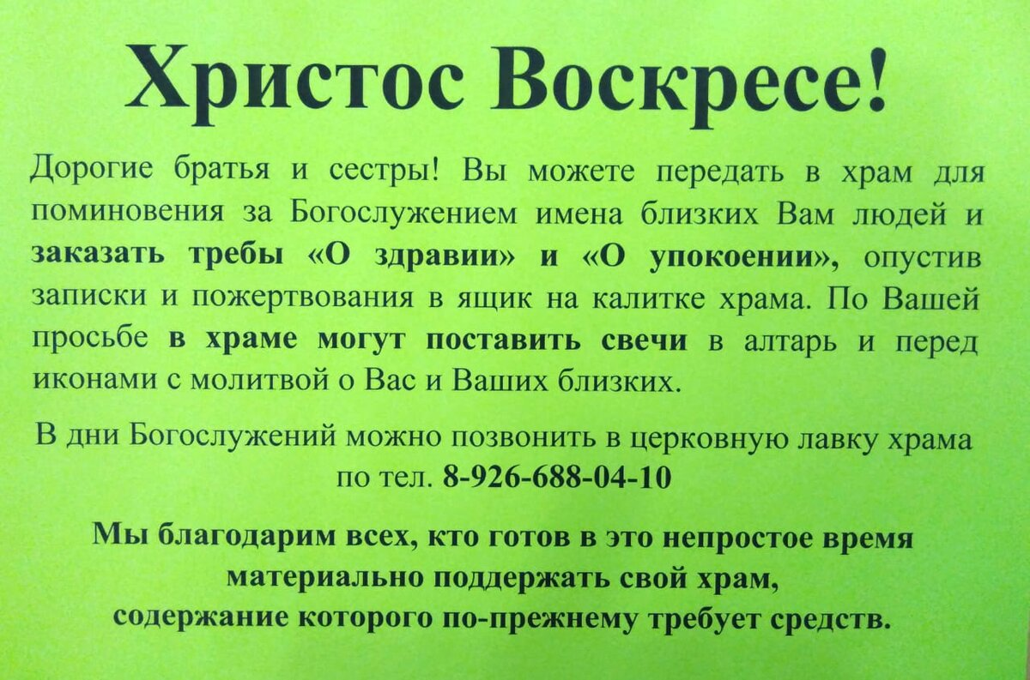
А мы не хотим так. Тем более, что Святейший Патриарх Кирилл сказал, что можно из домов, квартир храмы устроить и самим молиться. У мирян резонный вопрос к священникам возникает: почему ваша молитва будет больше услышана, чем наша, если вы проявили неуважение к Телу и Крови Христа, отнеслись к нему без должного страха и любви, допустив дезинфекцию лжицы и плата? Можно ведь и вправду попробовать молиться как Мария Египетская (опять же Патриарх призвал!), которая 34 года в храме не была.
Следует призвать к ответу и схиигумена Сергия Романова, который по бумажке путанно прочитал вместо церковной проповеди фактически политический манифест на старую тему о жидо-масонском заговоре, но ничего не сказал о волнующих нас сегодня проблемах. Хорошо было бы, если бы схиигумены молились в пустынях, слава об их молитвенных подвигах росла бы изустно, а мы бы к ним ездили бы в паломнические поездки окормляться!
Жалки призывы некоторых владык, чтобы миряне не ходили в храмы, пожалели священников, иначе они мол все умрут и некому будет нас исповедовать и причащать. Слушаешь такие речи и диву даёшься: как будто Бог не дал возможность нашей Церкви исследовать историю исповеднического подвига новомучеников и канонизировать порядка 1500 человек!

НЕУСВОЕНИЕ ОПЫТА НОВОМУЧЕНИКОВ РПЦ – ПРИЧИНА НЕАДЕКВАТНОЙ РЕАКЦИИ СВЯЩЕННОНАЧАЛИЯ В УСЛОВИЯХ ЭПИДЕМИИ!
Эти речи и вся реакция церковных властей и самих мирян, которые просто смирились с закрытием храмов и надругательством над Телом и Кровью Христа, буквально вопиют о том, что все эти годы после канонизации 2000 года церковное общество жило вне усвоения исповеднического и мученического опыта нашей Церкви в первой половине 20 века.
А ведь так и есть. Подвиг новомучеников в сознании мирян почти полностью закрыт почитанием страстотерпца Николая Романова. В спорах даже с друзьями, которые особо почитают последнего царя, когда в качестве аргумента в пользу выше высказанных мыслей приходится просить, чтобы они назвали имена трёх-пяти новомучеников, которых они почитают, – ответа, как правило, нет. Более того, часто нет даже элементарного знания о них. Царь всё заслоняет. Слава Богу, что в последнее время растёт понимание, что не надо канонизацию Николая II переносить на всю его государственную деятельность.

ВАЖНОСТЬ ОТМЕНЫ ИНСТРУКЦИИ О «ДЕЗИНФЕКЦИИ ПРИЧАСТИЯ»!
Есть часть прихожан, которая и при открытых храмах не будет причащаться при сохранении новой практики «дезинфекции причастия». Ведь разумной проповеди о допустимости произошедшего нет. Наоборот, со всех сторон слышится мнение батюшек, что ещё никто ни разу не заразился от Причастия и предметов, участвующих в Нём даже в тюрьмах, в инфекционных больницах, от туберкулёзных больных (а если всё-таки такая опасность есть, то следует логический вывод о том, что «дезинфекцию Причастия» надо оставлять НАВСЕГДА. Думаю, враги Церкви, которые начали эту тему в СМИ и которым мы все вместе уступили, не остановятся на достигнутой победе).
Мы, православные, верили и верим, что заразиться от предметов, участвующих в Причастии, невозможно. Иначе не может быть веры и во все другие Таинства, если одно из них «недоброкачественное», причём самое главное. Верим потому, что если бы это было не так, то Вселенская Православная Церковь не просуществовала бы 2000 лет. Это достаточный период, чтобы факты заражения и негативная информация о возможности заразиться от предметов Причастия указала бы на то, что таинства Пресуществления вина и хлеба в Тело и Кровь Христа в Церкви нет! А значит, нет и Церкви Христовой! Но ведь это время доказало как раз обратное: есть! И наша Русская Православная Церковь, спасённая кровью новомучеников в XX веке – её часть!
Всё идёт к тому, что когда церкви откроются, то далеко не все туда вернутся, потому что вместо исповеднической позиции священства и священноначалия мы видим сегодня публичное молчание, уход от оценки ситуации и стыдливое несогласие, высказываемое на кухнях, буквальное исполнение инструкций о недопущении мирян в храмы, в лучшем случае симуляцию «дезинфекции Причастия».
При этом – это лучшая часть священства, но есть и такие, которые открыто поддерживают действия священноначалия, пытаются подвести под них богословскую подоснову, предают даже анафеме тех, кто имеет другую точку зрения, сильно рискуя, подпасть под то, что они несправедливо пытаются навлечь на других. В любом случае, как бы ни выглядела сложившаяся ситуация результатом действий одного священноначалия, но по факту, мы, миряне, оказались с одной стороны, а наши батюшки с другой, вместе с священноначалием.

ЗА КАКИЕ КОНКРЕТНО ГРЕХИ НАМ ПОСЛАНА ЭТА КОРОНАВИРУСНАЯ ЗАРАЗА?
Хотелось бы обратить внимание священства и священноначалия, которые в своих проповедях говорят нам о ниспослании нам эпидемии этой за наши грехи, на то, что пора бы уже раскрывать, за какие грехи. Мне видится, что налицо грех неусвоения опыта житий новомучеников, отказ организовать свою жизнь в подражании их прожитым жизням, которые являются для нас образцом, примером христианской жизни.
А среди них есть и такие, которые если бы не удостоились мученического венца, то были бы преподобными (священномученик Фаддей Успенский, архиепископ Тверской), или такие, которые нам оставили пример полной развёрнутости к проблемам жизни народа и государства (мученица Татьяна Гримблит, священноисповедник Николай Лебедев, священноисподвеник Роман Медведь, священномученик Андроник Никольский, архиепископ Пермский и священномученик Гермоген Долганев, епископ Тобольский, последние не побоялись вразумить Николая II в ошибочном увлечении Распутиным, за что подверглись прещениям). Несомненно то, что если бы церковное общество почитало новомучеников, то именно в их житиях нашло бы для себя твёрдую христианскую почву для выработки позиции, хотя бы по вопросу «дезинфекции Причастия».
Хочется обратить внимание и на другой наш общий грех, про который тоже можно сказать, что эпидемия нам послана за него. Это грех «Розового Православия» по выражению Константина Леонтьева или, как говорят сегодня – грех «Православия лайт»). Нам хочется иметь облегчённый вариант Веры, и мы его активно строили все 30 лет свободы Церкви, мы, миряне, вместе с своими батюшками и священноначалием.
Мы создали, по сути, «Православие с ограниченной ответственностью»: ходим в храмы по воскресениям, как в аптеку за таинствами, появляясь в них как призраки из недр городской жизни, после службы быстро убегаем в свою частную атомизированную жизнь, именно в ней получая основное удовольствие; у нас нет стремления к общинной жизни не только в виде совместного благого делания, но даже в виде совместной трапезы после службы; мы не хотим изучать службы, не хотим участвовать в народном пении, через которое только и может происходить полноценное воцерковление мирян (о чем свидетельствуют жития новомучеников), не хотим требовать от священников права на чтение в храме в порядке очереди (о пользе чего нам тоже свидетельствуют некоторые жития новомучеников), терпим наёмные оперные хоры, которые нас полностью отстранили от участия в службе и к тому же пожирают значительную долю приходского бюджета (мы ещё и оплачиваем это беззаконие); мы не хотим изучать церковно-славянский язык даже в части русского перевода молитв, поэтому не знаем, что «Единый Бог» – это Бог единственный, а «Единая Церковь», это Церковь единственная (мой товарищ недавно обнаружил даже батюшку, который этого не знал); мы постепенно продавливаем возможность причащения без посещения Всенощной, что уже стало устойчивым течением; мы стерпели ползучую ликвидацию института старост (юридически и фактически) и института казначеев (фактически); мы стерпели фактическую ликвидацию двадцаток, через их уменьшение до десяток с последующим выхолащиванием их роли; мы ничего не знаем о приходах и расходах своих храмов, о внутренних налогах со стороны владык; не желаем своим трудом участвовать в ремонте и строительстве своих храмов (об этом новом состоянии церковного общества свидетельствую на примере одного небольшого храма, который мы строим сегодня; в 90-е годы было ровно наоборот: прихожане так работали на восстановлении своих храмов, что мы, предприниматели, даже не считали, что наши пожертвования являются решающими - именно труд прихожан был решающим) и т.д.
Отдельным грехом пастырской проповеди является почти полное отсутствие проповеди о необходимости и единственной возможности личного спасения через соблюдение Второй заповеди «Возлюби ближнего твоего…», а упор на путь спасения через соблюдение только Первой заповеди о Любви к Богу. Спасаться по Первой Заповеди могут только пустынники, и то им Бог для смирения попускает прямое общение с бесами.
Откровение нам прямо объясняет, что Вторая Заповедь равна Первой: ибо как мы можем любить Невидимого Бога, когда творения его, человека, не любим. Это тоже тема отдельного разговора. Обращаю внимание здесь на эту проблему постольку, поскольку отсутствие воспитания мирян по Второй заповеди является следствием неготовности священства и священноначалия объяснить понятие «ближнего», которое гармонично разворачивается в любовь к семье, соседям, коллегам по работе, начальству и подчинённым, и, в, конечном итоге, к Отечеству (а не ко всему человечеству). А такой подход уже требует активной гражданской позиции, прежде всего, на местном уровне, где находится твой храм, и так далее. А это неудобно, опасно.
Церковный запрет батюшкам и владыкам участвовать в выборах (а это было на рубеже 80-90-х годов) обернулся полной атрофией Церкви в участии в политической жизни даже на местных выборах даже в части открытой поддержки своих мирян. Похоже, именно потому, что Церковь ушла даже из муниципальной политики (земской), в которой исторически всегда принимала участие, она отказалась от проповеди Второй заповеди, так как последовательное её богословское раскрытие неминуемо ведёт обратно в политику не только местного уровня, но и федерального. Поэтому все заявления священноначалия, что Церковь на Руси была государствосозидающей силой, есть только красивая риторика.
Если была, то почему не должна быть и сегодня?! Эту тему мы раскроем в следующих статьях. Здесь же обращаем внимание постольку, поскольку необходимо критически ответить на проповедь о послании нам эпидемии за грехи, в части необходимости обращения внимания за какие именно наши грехи.
Девиз «Церковь вне политики» постепенно на практике ведёт к утверждению «Церковь вне земного Отечества», и призывает к идее «Небесного Отечества», которое у всех христиан одно, отвлекаясь от наших гражданских обязанностей, даже освобождая нас от них. Это целое направление получило название «уранополитизма». В результате наши храмы наполнены преимущественно женщинами, мужчин – от 5 до 20 %, среди которых большой процент феминизированных.
Русский мужик потому и не идёт в Церковь (хотя и определился как православный, а стоит снаружи церковной ограды), что внутри неё для него нет поприща делания именно из-за того, что церковная жизнь не строится на последовательном применении Второй Заповеди к текущим задачам личного спасения, не разворачивает его к активной мирской позиции, а стремится поглотить, изъять его из мира.
Итог печален: приходской соборной жизни, достойной Церкви, которую отстояли новомученики, мы не создали. Наверное, это тоже тема отдельной статьи. Сейчас просто хочется обратить внимание батюшек и владык, среди которых много молодых, что надо как-то расти вместе с паствой, ориентируясь на возрастных прихожан.
Мы устали от 30-летних упрёков, что всё нам посылается за грехи. Пора уже отказываться от проповеди общих мест Вероучения, а научиться и не бояться применять их к конкретным обстоятельствам. Мы хотим ответа на извечный русский вопрос «Что делать?», а именно этого вы старательно избегаете.
Возрастные священники и владыки это делают в силу привычки шифроваться с советских времён, а молодые – в силу возраста. Так как им не у кого учиться такой проповеди из-за отсутствия наставников, они восхищённо рассказывают нам прописные истины. На службах возникает устойчивое ощущение «дежавю», или, по-русски, – «заезженной пластинки». Увидеть это могут только возрастные прихожане, которые воцерковлялись с начала 90-х или хотя бы «нулевых».
Ответьте нам, в конце концов, за какие наши общие грехи нам послана эта зараза коронавирусная? Мы считаем, что за грех ликвидации соборного принципа церковной жизни!
Именно так можно резюмировать описание церковной ситуации выше: батюшки плачут, что нет соборности, потому что все права у владык, владыки плачут, что все права у Патриарха (Устав РПЦ составлен таким образом, что с точки распоряжения всем имуществом и всеми вопросами Церкви все права – у владык, а, в конечном итоге – у Патриарха).
Пора нам, мирянам, тоже заплакать: все права по ведению приходской жизни у батюшек, а у нас, простых мирян, никаких прав нет, а есть только обязанности. Самое удивительное: когда говоришь это батюшкам, они просто не понимают почему должно быть по-другому.
Именно батюшки должны были сделать и не сделали в течение 30 лет так, чтобы в нашей Церкви сложились духовно процветающие приходы, которые вместо описанных выше недостатков, имели бы противоположные им добродетели.
А ведь, если бы было по-другому, то сегодня батюшки не остались бы один на один с священноначалием, обязаны были бы провести приходские собрания и выработать твёрдую позицию, проект которой описан выше: Тело и Кровь Христа не трогайте, в остальном пойдём даже на бо́льшие ограничения, но не допустим самоизоляции церковной жизни по домам, а обеспечим участие в службах всем мирянам, соблюдая санитарные нормы. И священноначалие никуда бы не делось, и власти тоже.
Ничего подобного не сделано и не могло быть сделано при сложившейся авторитарной бессоборной системе церковного управления, основной принцип которой заключается в сознательном устранении мирян из приходской жизни. Остаётся только надеяться на появление «игуменов Сергиев Радонежских», «патриархов Гермогенов» и «Иосифов Волоцких», что очень маловероятно и будет Чудом Божьим.
Но скорей всего появятся «протопопы Аввакумы» и увлекут за собой часть паствы. Движение непоминающих Святейшего Патриарха Кирилла тому уже лучшее подтверждение. Этим батюшкам и монахам нам стоит заявить: «Вы не правы. Вместо того, чтобы активно бороться за возрождение Соборности в нашей Церкви, вы хлопаете дверью и уходите в раскол. Вернитесь, заявляйте о несогласии, ибо споры в Церкви должны быть, как сказано у Апостола («Ибо надлежит быть и разномыслиям между вами, дабы открылись между вами искусные» (1Кор. 11:19)), но имя Патриарха поминайте, ибо на этом держится церковное единство».
Мы с друзьями на службах мирским чином всегда поминаем Святейшего Патриарха Кирилла и митрополита Ювеналия. Обращаю на это внимание, потому что у некоторых может сложиться впечатление (а может уже и складывается), что при такой критике священноначалия мы можем уйти в раскол. Не дождётесь! Будем трудиться над проблемой возрождения Соборности нашей Церкви как путём личного исправления в своей жизни указанных выше нестроений, так и путём публичной просветительской и общественной деятельности.

КАК СЛУЧИЛОСЬ, ЧТО ЦЕРКОВЬ, ОТДЕЛЕННАЯ ОТ ГОСУДАРСТВА, ТАК И НЕ СМОГЛА ВОЗРОДИТЬ СОБОРНУЮ ПРИХОДСКУЮ ЖИЗНЬ?
В заключение стоит обратить внимание на то, что из вывода об отсутствии соборной приходской жизни в РПЦ, следует и вывод о нарушении принципа Соборности Поместных Соборов (не может быть законных выборов делегатов (членов) на Поместный Собор при отсутствии соборной жизни первичных ячеек).
А раз так, то возникает вопрос: как так могло случиться, что наша Церковь, лишённая династией Романовых соборного принципа управления; начиная с Петра I не имеющая права собирать Соборы 236 лет; став юридически государственной церковью, которая управлялась через госчиновника обер-прокурора и консисториями на местах; сумевшая восстановить Соборный принцип благодаря деяниям Поместного Собора в 1917 году через две недели после Октябрьской революции, избрав Патриарха Тихона, восстановив тем самым институт Патриаршества и сам принцип Соборности (что является началом возрождения русской государственности между прочим) – вновь потеряла соборные начала, действуя уже в положении Церкви полностью отделённой от государства, управляясь патриархами, Синодом и архиерейскими соборами?
Вина лежит только на нас всех, членах Русской Православной Церкви, от мирян до священноначалия, не на государстве. Можно сказать, что мы все не справились со своими же задачами в условиях отделения Церкви от Государства: не смогли возродить принцип Соборности, нарушенный 300 лет тому назад.
Сегодня некоторые православные СМИ, которые нельзя не назвать либерально-православными, винят в текущей ситуации государство. Их обвинение полностью не соответствует действительности. Напомню, что государство создало для РПЦ (возможно и для всех других конфессий) условия внутренней оффшорной зоны в стране, то есть полного бесконтрольного движения денежных и материальных средств, не вмешивалось ни в какие выборы батюшек, архиереев и Патриарха, вернуло храмы, выделяло новые земельные участки, некоторые особенно ретивые губернаторы строили церкви даже за счёт бюджета, другие обращались к бизнесу с предложениями о строительстве храмов, от которых тот разумеется не мог отказаться и т.д.
В этих поистине райских условиях мы не смогли создать духовно процветающие приходы, живущие на соборном принципе! (Раскрытие этой темы, вероятно, потребует отдельного изложения.)

ВОЗРОЖДЕНИЕ СОБОРНОЙ ПРИХОДСКОЙ ЖИЗНИ – ЕДИНСТВЕННЫЙ ПУТЬ ВОСПИТАНИЯ РУССКОЙ НАЦИОНАЛЬНОЙ ЭЛИТЫ И ВОЗРОЖДЕНИЯ РОССИИ!
Поэтому стоит обратить внимание батюшек и священноначалия: вы по своему положению занимаете место русской национальной элиты. Вы находитесь именно в таком положении, в котором находились делегаты Поместного Собора, которые в трудных дискуссиях и внешних обстоятельствах смогли восстановить внешние признаки соборности: сам Поместный Собор и институт Патриаршества.
Сегодня, когда нам известна история всех движущих сил революции и гражданской войны, можно сказать, что почти вся русская национальная элита, сумевшая действовать по собственной воле, а не под гнетом внешних обстоятельств, была сосредоточена в Русской Православной Церкви, делегатах Поместного Собора, многие из которых стали новомучениками и исповедниками.
Никакое Возрождение России невозможно без воспитания национальной элиты, а воспитание национальной элиты невозможно без Возрождения Соборной приходской, а значит и всей общецерковной жизни. Сделать это можете только вы, батюшки и владыки, другой самодостаточной социальной силы у русского народа просто нет. Перед вами стоит историческая задача Возрождения Соборности РПЦ впервые за 300 лет по СУЩЕСТВУ. По форме же всё сделали ваши предшественники. Мы же, миряне, можем вас только просить об этом, напоминая (простите за дерзость), что решение этой задачи является вопросом и вашего личного спасения, так как при её решении спасутся тысячи и миллионы!
[1] Иерей Илья Письменюк: Русская Церковь в период эпидемий: исторический очерк: http://www.grso.ru/articles/russkaya-cerkov-v-period.html.
[2] «Распоряжение Святейшего Патриарха Кирилла об ответственности за несоблюдение указаний, направленных на ограничение распространения коронавирусной инфекции» от 27.04.2020 (http://www.patriarchia.ru/db/text/5629099.html)
[3] http://www.patriarchia.ru/db/text/5608607.html
[4] Александр Буренков: Что происходит в нашей Церкви? (http://www.grso.ru/articles/chto-proishodit-v-nashej-cerkvi.html), Дмитрий Синяговский: Обращение к православным мирянам Русской Православной Церкви в связи с реакцией священноначалия на эпидемию коронавируса (http://www.grso.ru/articles/obracshenie-k-pravoslavnym.html), Дмитрий Синяговский: Европейничанье как вирус антихристианства (http://www.grso.ru/articles/evropejnichane-kak-virus.html), Александр Буренков: Эту Пасху 2020 года мы запомним надолго! (http://www.grso.ru/articles/etu-pashu-2020-goda-my.html).
[5] Владимир Семенко: Всадник в короне (http://amin.su/content/analitika/9/6543/).
[6] Протоиерей Александр Захаров рассказывает о Причастии и жизни во времена коронавируса (http://www.grso.ru/articles/protoierej-aleksandr-zaharov.html).
[7] Проповедь прот. А. Ткачёва 22.03 в храме Святителя Василия Великого в с. Зайцево Моск. обл. https://www.youtube.com/watch?v=XF3uVCXn5FU&t=189s

